**LAPORAN HASIL PRAKTIKUM DAN PEMROGRAMAN**

**JOBSHEET 2**



Faiva Puspa Sahara

244107020036

TI – 1E

PROGRAM STUDI TEKNIK INFORMATIKA

JURUSAN TEKNOLOGI INFORMASI

POLITEKNIK NEGERI MALANG

2024

**HASIL PRAKTIKUM**

* 1. **Percobaan 1: Deklarasi Class, Atribut dan Method**

1. Buat struktur dasar program Java yang terdiri dari fungsi main()

import java.util.Scanner;

public class mahasiswa09 {

public static void main(String[] args) {

1. Deklarasi Scanner, lengkapi class mahasiswa dengan atribut dan method didalam class diagram

Scanner sc = new Scanner(System.in);

String nama;

String nim;

String kelas;

double ipk;

void tampilkanInformasi() {

System.out.println("Nama : " + nama);

System.out.println("NIM : " + nim);

System.out.println("IPK : " +ipk);

System.out.println("Kelas : " + kelas);

}

void ubahKelas (String kelasBaru) {

kelas = kelasBaru;

}

void updateIpk(double ipkBaru) {

ipk = ipkBaru;

}

String nilaiKinerja() {

if (apk >= 3.0) {

return "Kinerja sangat baik";

} else if (ipk >= 3.0) {

return "Kinerja baik";

} else if (ipk >= 2.0) {

return "Kinerja cukup";

} else {

return "Kinerja kurang";

}

}

}

}

1. Compile dan run program

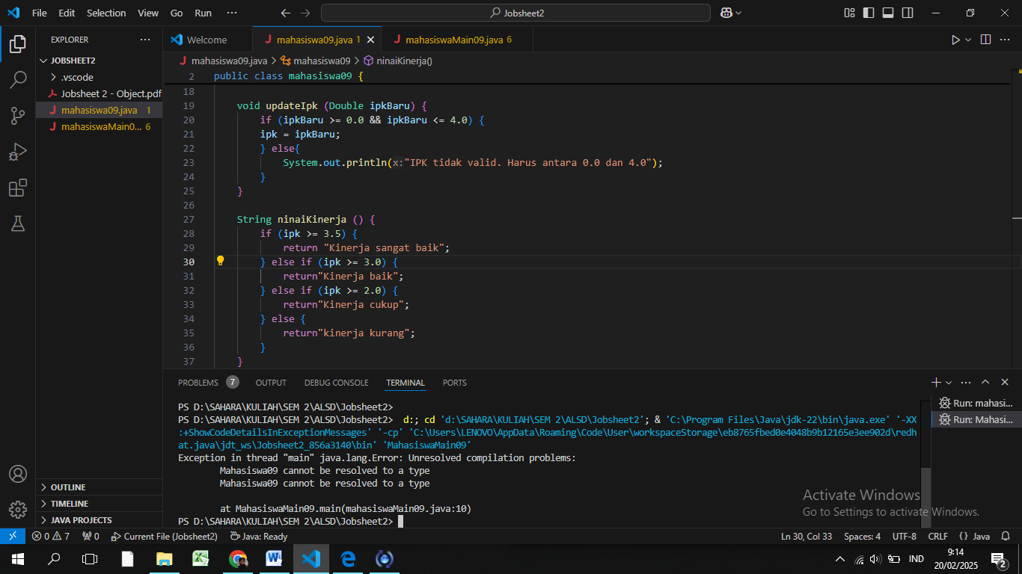

* **Pertanyaan**

1. Karakteristik utama dari kelas atau objek dalam pemrograman berorientasi objek adalah atribut dan metode.

* Atribut : suatu data atau informasi yang disimpan di dalam kelas atau objek yang menggambarkan keadaan atau sifat dari objek tsb.
* Metode : suatu tindakan.

1. Ada berapa atribut yang dimiliki oleh class Mahasiswa?

* Ada 4 yaitu, nama, nim, kelas, ipk.

1. Ada berapa method yang dimiliki oleh class tersebut?

* Ada 4, yaitu
* tampilkanInformasi()
* void ubahKelas(kelasBaru: String)
* void updateIpk(ipkBaru: double)
* void nilaiKinerja(ipk: double): String

1. Modifikasi isi method tersebut sehingga IPK yang dimasukkan valid yaitu terlebih dahulu dilakukan pengecekan apakah IPK yang dimasukkan di dalam rentang 0.0 sampai dengan 4.0

void updateIpk (Double ipkBaru) {

if (ipkBaru >= 0.0 && ipkBaru <= 4.0) {

ipk = ipkBaru;

} else{

System.out.println("IPK tidak valid. Harus antara 0.0 dan 4.0");

}

}

1. Commit dan push kode program ke Github
   1. **Percobaan 2 Instansiasi Object, serta Mengakses Atribut dan Method**
2. Buat struktur dasar program Java yang terdiri dari fungsi main()

import java.util.Scanner;

public class mahasiswaMain09 {

public static void main(String[] args) {

1. Deklarasi Scanner dan lakukan instansiasi, kemudian lanjutkan dengan mengakses atribut dan method dari objek yang telah terbentuk

import java.util.Scanner;

public class mahasiswaMain09 {

public static void main(String[] args){

Scanner sc = new Scanner(System.in);

String nama;

String nim;

String kelas;

double ipk;

mahasiswa09 mhs1 = new mahasiswa09();

mhs1.nama = "muhamad Ali Farhan";

mhs1.nim = "2241720171";

mhs1.kelas = "SI 2J";

mhs1.ipk = 3.55;

mhs1.tampilkanInformasi();

mhs1.ubahKelas("SI 2K");

mhs1.updateIpk(3.60);

mhs1.tampilkanInformasi();

}

}

1. Compile dan run program

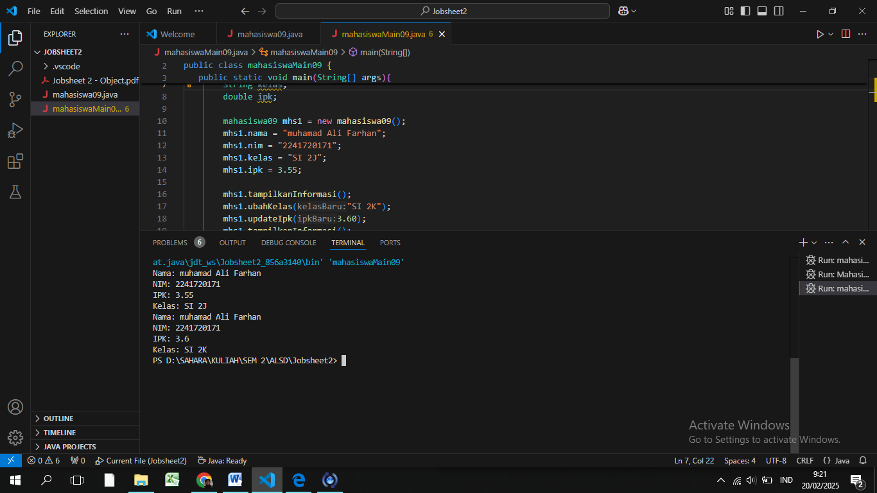

1. Commit dan push kode program ke Github

* **Pertanyaan**

1. Pada class MahasiswaMain, tunjukkan baris kode program yang digunakan untuk proses instansiasi! Apa nama object yang dihasilkan?

mahasiswa09 mhs1 = new mahasiswa09();

Nama objek yang dihasilkan adalah (mhs1)

1. Bagaimana cara mengakses atribut dan method dari suatu objek

* Dengan membuat objek pada class, lalu menggunakan notasi titik untuk mengakses atribut dan metode yang diinginkan.

1. Mengapa hasil output pemanggilan method tampilkanInformasi() pertama dan kedua berbeda?

* Sebelum pemanggilan kedua, atribut kelas dan IPK objek mhs1 telah diubah, sehingga pemanggilan kedua menampilkan informasi yang sudah diperbarui dari pemanggilan pertama.
* Pemanggilan pertama

mhs1.kelas = "SI 2J";

mhs1.ipk = 3.55;

* Pemanggilan kedua

mhs1.ubahKelas("SI 2K");

mhs1.updateIpk(3.60);

* 1. **Percobaan 3: Membuat Konstruktor**

1. Buat struktur dasar program Java yang terdiri dari fungsi main()

import java.util.Scanner;

public class mahasiswa09 {

public static void main(String[] args) {

1. Deklarasi Scanner dan kode programnya

* Menambahkan dua buah konstruktor di dalam class Mahasiswa

public mahasiswa09() {

}

public mahasiswa09(String nm, String nim, double ipk, String kls) {

nama = nm;

this.nim = nim;

this.ipk = ipk;

kelas = kls;

}

}

* Buka kembali class MahasiswaMain. Buat sebuah object lagi bernama mhs2 dengan menggunakan konstruktor berparameter

import java.util.Scanner;

public class mahasiswaMain09 {

public static void main(String[] args){

Scanner sc = new Scanner(System.in);

String nama;

String nim;

String kelas;

double ipk;

mahasiswa09 mhs1 = new mahasiswa09();

mhs1.nama = "muhamad Ali Farhan";

mhs1.nim = "2241720171";

mhs1.kelas = "SI 2J";

mhs1.ipk = 3.55;

mhs1.tampilkanInformasi();

mhs1.ubahKelas("SI 2K");

mhs1.updateIpk(3.60);

mhs1.tampilkanInformasi();

mahasiswa09 mhs2 = new mahasiswa09("Annisa Nabila","2141720160", 3.35, "TI 2L");

mhs2.updateIpk(3.30);

mhs2.tampilkanInformasi();

}

}

1. Compile dan run program

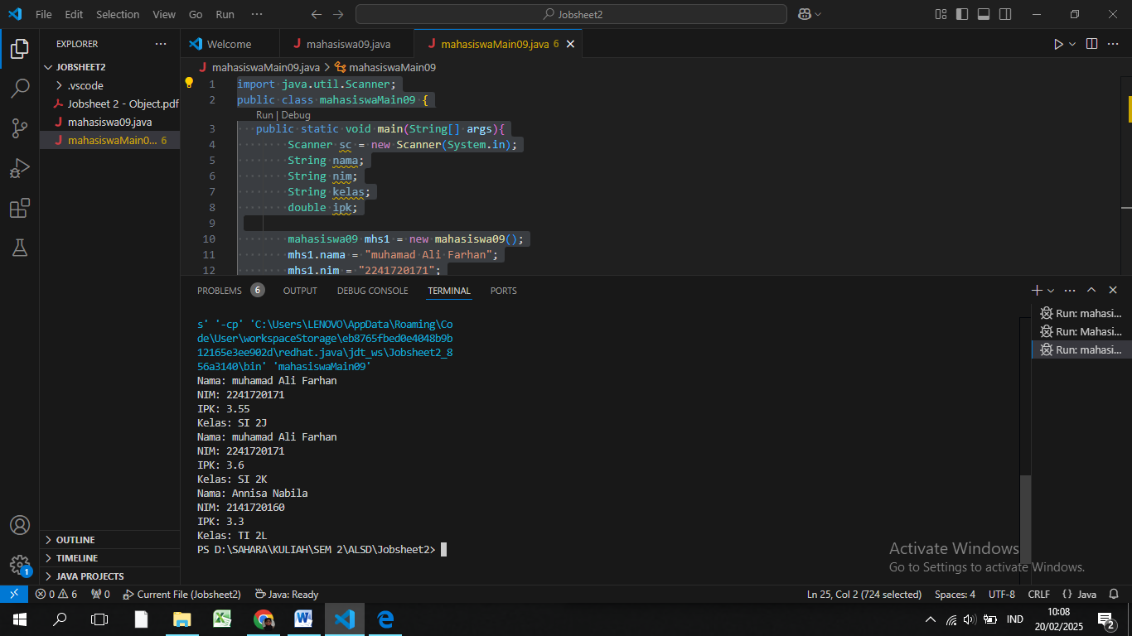

* **Pertanyaan**

1. Tunjukkan kode program untuk mendeklarasikan konstruktor berparameter!

public mahasiswa09(String nm, String nim, double ipk, String kls) {

nama = nm;

this.nim = nim;

this.ipk = ipk;

kelas = kls;

}

}

1. Baris program tersebut melakukan instansiasi objek baru (mhs2), melakukan pemanggilan berparameter, menginisialisasi atribut ojek mhs2 dengan nilai yang diberikan. Membuat objek baru dengan nilai awal yang telah diberikan pada saat instansiasi objek mhs2.
2. Hapus konstruktor default pada class Mahasiswa, kemudian compile dan run program

* 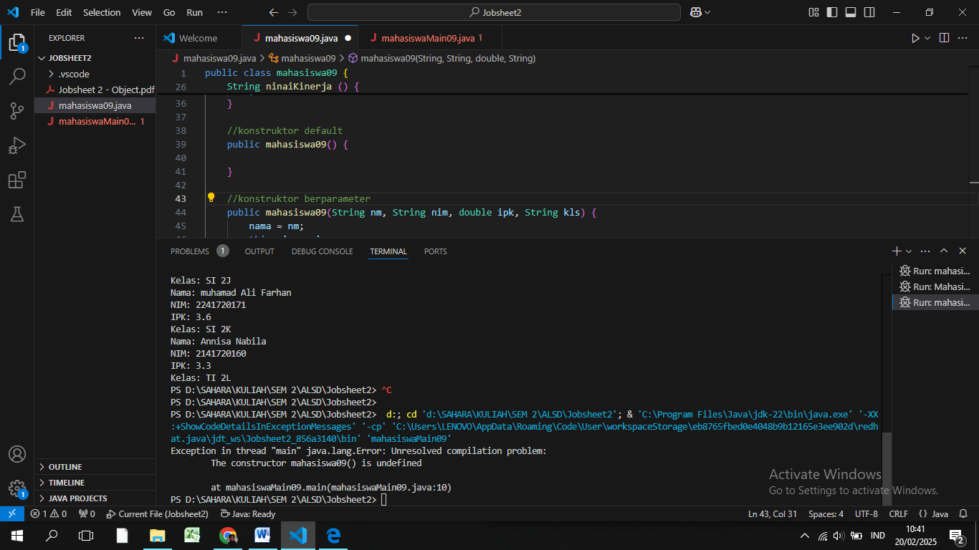

Hasilnya eror, karena konstruktor default sudah dihapus. Jadi tidak lagi memiliki konstruktor default (tanpa parameter) lagi. **Konstruktor default** diperlukan untuk menginstansiasi objek **mhs1** tanpa memberikan parameter apapun.

1. Setelah melakukan instansiasi object, apakah method di dalam class Mahasiswa harus diakses secara berurutan?

* Tidak, karena program akan tetap berjalan selama objek telah diinstansiasi dengan benar dan data yang dibutuhkan oleh method sudah tersedia.

1. Dgsfgb
2. Commit dan push kode program ke Github
   1. **Fungsi**
   2. Buat struktur dasar program Java yang terdiri dari fungsi main()

import java.util.Scanner;

public class Array {

public static void main(String[] args) {

* 1. Deklarasi Scanner dan buat fungsi untuk menampilkan pendapatan setiap cabang jika semua bunga habis terjual

Scanner sc = new Scanner(System.in);

stokBunga = new int[4][4];

tampilkanPendapatanCabang();

tampilkanJumlahStokBunga();

perbaruiStokBunga(sc);

tampilkanJumlahStokBunga();

for (int i = 0; i < stokBunga.length; i++) {

for (int j = 0; j < stokBunga[i].length; j++) {

System.out.print("Masukkan stok bunga " + namaBunga(j) + " untuk cabang " + (i + 1) + ": ");

stokBunga[i][j] = sc.nextInt();

}

}

}

public static void tampilkanPendapatanCabang() {

for (int i = 0; i < stokBunga.length; i++) {

int pendapatan = 0;

for (int j = 0; j < stokBunga[i].length; j++) {

pendapatan += stokBunga[i][j] * hargaBunga[j];

}

System.out.println("Pendapatan RoyalGarden " + (i + 1) + ": " + pendapatan);

}

}

* 1. Buatlah fungsi untuk mengetahui jumlah Stock setiap jenis bunga pada cabang

public static void tampilkanJumlahStokBunga() {

int[] totalStok = new int[stokBunga[0].length];

for (int j = 0; j < stokBunga[0].length; j++) {

int jumlah = 0;

for (int i = 0; i < stokBunga.length; i++) {

jumlah += stokBunga[i][j];

}

totalStok[j] = jumlah;

System.out.println("Jumlah stok " + namaBunga(j) + ": " + jumlah);

}

}

public static void perbaruiStokBunga(Scanner input) {

System.out.println("Masukkan pengurangan stok bunga mati untuk setiap cabang dan setiap jenis bunga:");

for (int i = 0; i < stokBunga.length; i++) {

for (int j = 0; j < stokBunga[i].length; j++) {

System.out.print("Pengurangan stok bunga " + namaBunga(j) + " untuk cabang " + (i + 1) + ": ");

int penguranganStok = input.nextInt();

stokBunga[i][j] -= penguranganStok;

}

}

System.out.println("Stok bunga telah diperbarui berdasarkan informasi pengurangan stok.");

}

public static String namaBunga(int index) {

String[] namaBunga = {"Aglonema", "Keladi", "Alocasia", "Mawar"};

return namaBunga[index];

}

}

public static String namaBunga(int index) {

String[] namaBunga = {"Aglonema", "Keladi", "Alocasia", "Mawar"};

return namaBunga[index];

}

4. Output

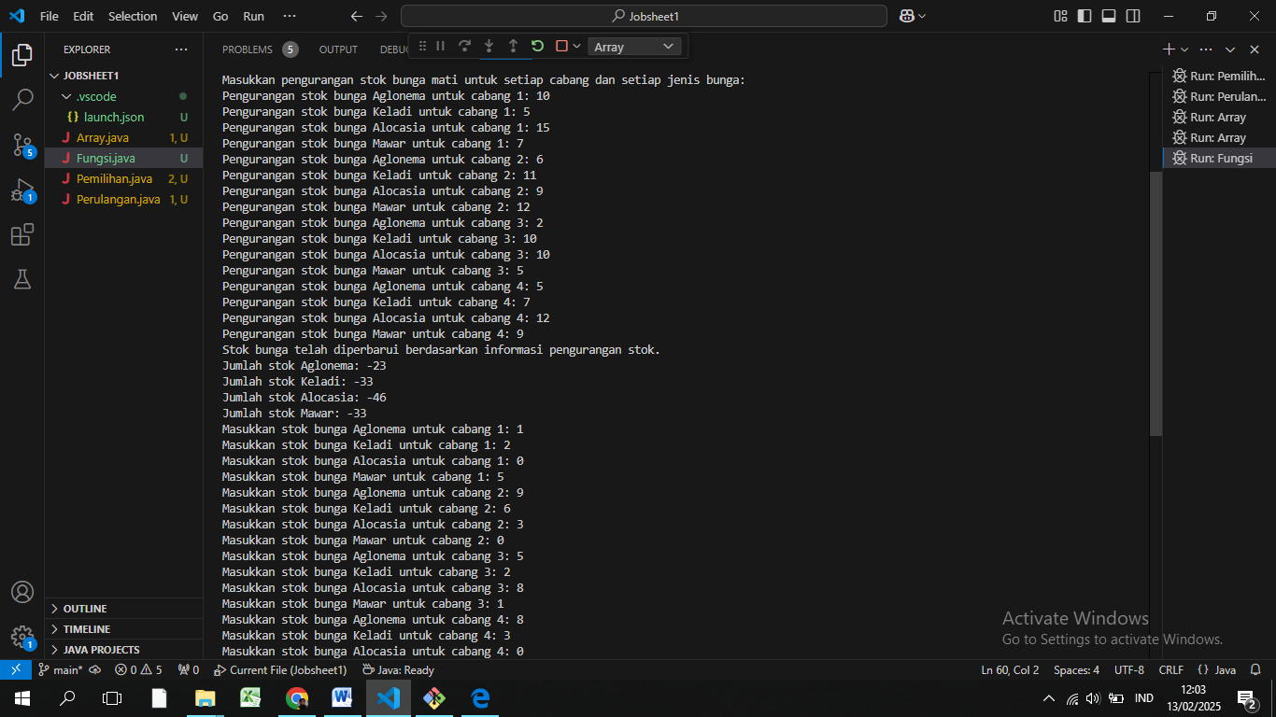

**3. TUGAS**

1. Susun program untuk membuat dua buah array

import java.util.Scanner;

public class TugasSatu {

public static void main(String[] args) {

Scanner sc = new Scanner(System.in);

System.out.print("Masukkan angka (minimal 3): ");

int N = sc.nextInt();

sc.close();

for (int kolom = 1; kolom <= N; kolom++) {

for (int baris = 1; baris <= N; baris++) {

if (kolom == 1 || kolom == N || baris == 1 || baris == N) {

System.out.print(N + " ");

} else System.out.print(" ");

} System.out.println();

}

sc.close();

}

}

* Outputnya

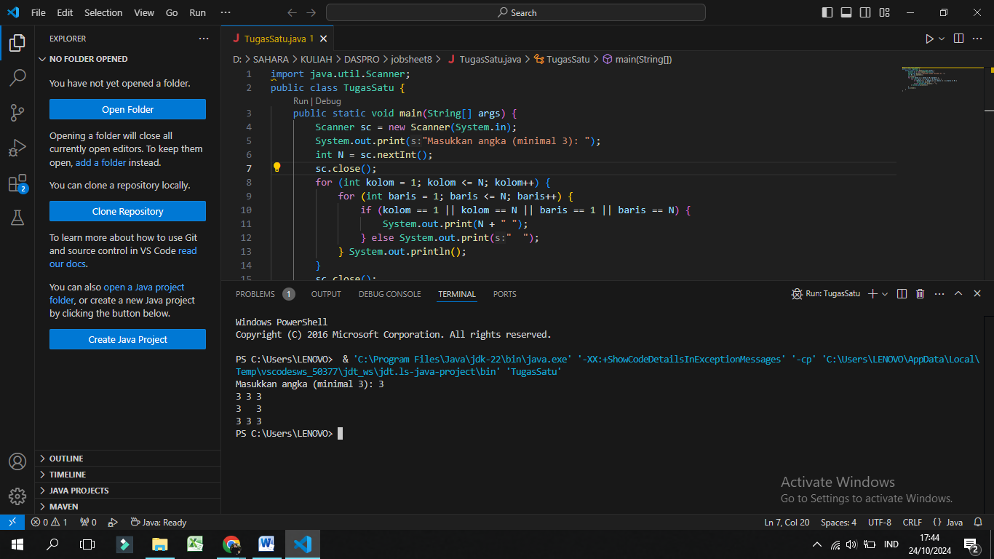

2. Kode program TugasDua09.java

Scanner sc = new Scanner(System.in);

String pemainBadminton = "", pemainTenisMeja = "", pemainBasket = "", pemainVoly = "";

boolean badminton = false, tenismeja = false, basket = false, bolavoly = false;

do {

System.out.println("==========================");

System.out.println("\tPORSENI 2024");

System.out.println("==========================");

System.out.println("Pilih Menu:\n0. Keluar\n1. Badminton\n2. Tenis Meja\n3. Basket\n4. Bola Voly");

System.out.print("Masukkan angka: ");

int menu = sc.nextInt();

sc.nextLine();

if (menu == 1) {

if (!badminton) {

System.out.print("Daftar nama pemain Badminton saat ini kosong! Apakah Anda ingin menginput nama pemain untuk Badminton? (y/n): ");

String yes = sc.nextLine();

if (yes.equalsIgnoreCase("y")) {

for (int i = 1; i <= 5; i++) {

System.out.print("Masukkan nama pemain ke-" + i + ": ");

pemainBadminton += i + ". " + sc.nextLine() + "\n";

}

badminton = true;

} else if (yes.equalsIgnoreCase("n")) {

System.out.print("Kembali ke menu? (y/n): ");

String isMenu = sc.nextLine();

if (isMenu.equalsIgnoreCase("y")) {

continue;

} else if (isMenu.equalsIgnoreCase("n")) {

break;

}

};

} else {

System.out.print("Anda ingin melihat nama pemain untuk Badminton? (y/n): ");

String y = sc.nextLine();

if (y.equalsIgnoreCase("y")) {

System.out.println("Daftar nama pemain untuk kategori Badminton:\n" + pemainBadminton);

} else if (y.equalsIgnoreCase("n")) {

System.out.print("Kembali ke menu? (y/n): ");

String isMenu = sc.nextLine();

if (isMenu.equalsIgnoreCase("y")) {

continue;

} else if (isMenu.equalsIgnoreCase("n")) {

break;

}

}

}

} else if (menu == 2) {

if (!tenismeja) {

System.out.print("Daftar nama pemain Tenis Meja saat ini kosong! Apakah Anda ingin menginput nama pemain untuk Tenis Meja? (y/n): ");

String yes = sc.nextLine();

if (yes.equalsIgnoreCase("y")) {

for (int i = 1; i <= 5; i++) {

System.out.print("Masukkan nama pemain ke-" + i + ": ");

pemainTenisMeja += i + ". " + sc.nextLine() + "\n";

}

tenismeja = true;

} else if (yes.equalsIgnoreCase("n")) {

System.out.print("Kembali ke menu? (y/n): ");

String isMenu = sc.nextLine();

if (isMenu.equalsIgnoreCase("y")) {

continue;

} else if (isMenu.equalsIgnoreCase("n")) {

break;

}

};

} else {

System.out.print("Anda ingin melihat nama pemain untuk Tenis Meja? (y/n): ");

String y = sc.nextLine();

if (y.equalsIgnoreCase("y")) {

System.out.println("Daftar nama pemain untuk kategori Tenis Meja:\n" + pemainTenisMeja);

System.out.print("Kembali ke menu? (y/n): ");

String isMenu = sc.nextLine();

if (isMenu.equalsIgnoreCase("y")) {

continue;

} else if (isMenu.equalsIgnoreCase("n")) {

break;

}

} else if (y.equalsIgnoreCase("n")) {

System.out.print("Kembali ke menu? (y/n): ");

String isMenu = sc.nextLine();

if (isMenu.equalsIgnoreCase("y")) {

continue;

} else if (isMenu.equalsIgnoreCase("n")) {

break;

}

}

}

} else if (menu == 3) {

if (!basket) {

System.out.print("Daftar nama pemain Basket saat ini kosong! Apakah Anda ingin menginput nama pemain untuk Basket? (y/n): ");

String yes = sc.nextLine();

if (yes.equalsIgnoreCase("y")) {

for (int i = 1; i <= 5; i++) {

System.out.print("Masukkan nama pemain ke-" + i + ": ");

pemainBasket += i + ". " + sc.nextLine() + "\n";

}

basket = true;

} else if (yes.equalsIgnoreCase("n")) {

System.out.print("Kembali ke menu? (y/n): ");

String isMenu = sc.nextLine();

if (isMenu.equalsIgnoreCase("y")) {

continue;

} else if (isMenu.equalsIgnoreCase("n")) {

break;

}

};

} else {

System.out.print("Anda ingin melihat nama pemain untuk Basket? (y/n): ");

String y = sc.nextLine();

if (y.equalsIgnoreCase("y")) {

System.out.println("Daftar nama pemain untuk kategori Basket:\n" + pemainBasket);

System.out.print("Kembali ke menu? (y/n): ");

String isMenu = sc.nextLine();

if (isMenu.equalsIgnoreCase("y")) {

continue;

} else if (isMenu.equalsIgnoreCase("n")) {

break;

}

} else if (y.equalsIgnoreCase("n")) {

System.out.print("Kembali ke menu? (y/n): ");

String isMenu = sc.nextLine();

if (isMenu.equalsIgnoreCase("y")) {

continue;

} else if (isMenu.equalsIgnoreCase("n")) {

break;

}

}

}

} else if (menu == 4) {

if (!bolavoly) {

System.out.print("Daftar nama pemain Bola Voly saat ini kosong! Apakah Anda ingin menginput nama pemain untuk Bola Voly? (y/n): ");

String yes = sc.nextLine();

if (yes.equalsIgnoreCase("y")) {

for (int i = 1; i <= 5; i++) {

System.out.print("Masukkan nama pemain ke-" + i + ": ");

pemainVoly += i + ". " + sc.nextLine() + "\n";

}

bolavoly = true;

} else if (yes.equalsIgnoreCase("n")) {

System.out.print("Kembali ke menu? (y/n): ");

String isMenu = sc.nextLine();

if (isMenu.equalsIgnoreCase("y")) {

continue;

} else if (isMenu.equalsIgnoreCase("n")) {

break;

}

};

} else {

System.out.print("Anda ingin melihat nama pemain untuk Bola Voly? (y/n): ");

String y = sc.nextLine();

if (y.equalsIgnoreCase("y")) {

System.out.println("Daftar nama pemain untuk kategori Bola Voly:\n" + pemainVoly);

System.out.print("Kembali ke menu? (y/n): ");

String isMenu = sc.nextLine();

if (isMenu.equalsIgnoreCase("y")) {

continue;

} else if (isMenu.equalsIgnoreCase("n")) {

break;

}

} else if (y.equalsIgnoreCase("n")) {

System.out.print("Kembali ke menu? (y/n): ");

String isMenu = sc.nextLine();

if (isMenu.equalsIgnoreCase("y")) {

continue;

} else if (isMenu.equalsIgnoreCase("n")) {

break;

}

}

}

} else if (menu == 0) {

break;

} else {

System.out.print("Menu tidak valid! Silahkan lakukan input ulang: ");

menu = sc.nextInt();

}

sc.close();

} while (true);

System.out.println("Selesai!");

}

}

if (isMenu.equalsIgnoreCase("y")) {

continue;

} else if (isMenu.equalsIgnoreCase("n")) {

break;

}

};

} else {

System.out.print("Anda ingin melihat nama pemain untuk Tenis Meja? (y/n): ");

String y = sc.nextLine();

if (y.equalsIgnoreCase("y")) {

System.out.println("Daftar nama pemain untuk kategori Tenis Meja:\n" + pemainTenisMeja);

System.out.print("Kembali ke menu? (y/n): ");

String isMenu = sc.nextLine();

if (isMenu.equalsIgnoreCase("y")) {

continue;

} else if (isMenu.equalsIgnoreCase("n")) {

break;

}

} else if (y.equalsIgnoreCase("n")) {

System.out.print("Kembali ke menu? (y/n): ");

String isMenu = sc.nextLine();

if (isMenu.equalsIgnoreCase("y")) {

continue;

} else if (isMenu.equalsIgnoreCase("n")) {

break;

}

}

}

} else if (menu == 3) {

if (!basket) {

System.out.print("Daftar nama pemain Basket saat ini kosong! Apakah Anda ingin menginput nama pemain untuk Basket? (y/n): ");

String yes = sc.nextLine();

if (yes.equalsIgnoreCase("y")) {

for (int i = 1; i <= 5; i++) {

System.out.print("Masukkan nama pemain ke-" + i + ": ");

pemainBasket += i + ". " + sc.nextLine() + "\n";

}

basket = true;

} else if (yes.equalsIgnoreCase("n")) {

System.out.print("Kembali ke menu? (y/n): ");

String isMenu = sc.nextLine();

if (isMenu.equalsIgnoreCase("y")) {

continue;

} else if (isMenu.equalsIgnoreCase("n")) {

break;

}

};

} else {

System.out.print("Anda ingin melihat nama pemain untuk Basket? (y/n): ");

String y = sc.nextLine();

if (y.equalsIgnoreCase("y")) {

System.out.println("Daftar nama pemain untuk kategori Basket:\n" + pemainBasket);

System.out.print("Kembali ke menu? (y/n): ");

String isMenu = sc.nextLine();

if (isMenu.equalsIgnoreCase("y")) {

continue;

} else if (isMenu.equalsIgnoreCase("n")) {

break;

}

} else if (y.equalsIgnoreCase("n")) {

System.out.print("Kembali ke menu? (y/n): ");

String isMenu = sc.nextLine();

if (isMenu.equalsIgnoreCase("y")) {

continue;

} else if (isMenu.equalsIgnoreCase("n")) {

break;

}

}

}

} else if (menu == 4) {

if (!bolavoly) {

System.out.print("Daftar nama pemain Bola Voly saat ini kosong! Apakah Anda ingin menginput nama pemain untuk Bola Voly? (y/n): ");

String yes = sc.nextLine();

if (yes.equalsIgnoreCase("y")) {

for (int i = 1; i <= 5; i++) {

System.out.print("Masukkan nama pemain ke-" + i + ": ");

pemainVoly += i + ". " + sc.nextLine() + "\n";

}

bolavoly = true;

} else if (yes.equalsIgnoreCase("n")) {

System.out.print("Kembali ke menu? (y/n): ");

String isMenu = sc.nextLine();

if (isMenu.equalsIgnoreCase("y")) {

continue;

} else if (isMenu.equalsIgnoreCase("n")) {

break;

}

};

} else {

System.out.print("Anda ingin melihat nama pemain untuk Bola Voly? (y/n): ");

String y = sc.nextLine();

if (y.equalsIgnoreCase("y")) {

System.out.println("Daftar nama pemain untuk kategori Bola Voly:\n" + pemainVoly);

System.out.print("Kembali ke menu? (y/n): ");

String isMenu = sc.nextLine();

if (isMenu.equalsIgnoreCase("y")) {

continue;

} else if (isMenu.equalsIgnoreCase("n")) {

break;

}

} else if (y.equalsIgnoreCase("n")) {

System.out.print("Kembali ke menu? (y/n): ");

String isMenu = sc.nextLine();

if (isMenu.equalsIgnoreCase("y")) {

continue;

} else if (isMenu.equalsIgnoreCase("n")) {

break;

}

}

}

} else if (menu == 0) {

break;

} else {

System.out.print("Menu tidak valid! Silahkan lakukan input ulang: ");

menu = sc.nextInt();

}

sc.close();

} while (true);

System.out.println("Selesai!");

}

}

* Outputnya

}

}

}

} else if (menu == 4) {

if (!bolavoly) {

System.out.print("Daftar nama pemain Bola Voly saat ini kosong! Apakah Anda ingin menginput nama pemain untuk Bola Voly? (y/n): ");

String yes = sc.nextLine();

if (yes.equalsIgnoreCase("y")) {

for (int i = 1; i <= 5; i++) {

System.out.print("Masukkan nama pemain ke-" + i + ": ");

pemainVoly += i + ". " + sc.nextLine() + "\n";

}

bolavoly = true;

} else if (yes.equalsIgnoreCase("n")) {

System.out.print("Kembali ke menu? (y/n): ");

String isMenu = sc.nextLine();

if (isMenu.equalsIgnoreCase("y")) {

continue;

} else if (isMenu.equalsIgnoreCase("n")) {

break;

}

};

} else {

System.out.print("Anda ingin melihat nama pemain untuk Bola Voly? (y/n): ");

String y = sc.nextLine();

if (y.equalsIgnoreCase("y")) {

System.out.println("Daftar nama pemain untuk kategori Bola Voly:\n" + pemainVoly);

System.out.print("Kembali ke menu? (y/n): ");

String isMenu = sc.nextLine();

if (isMenu.equalsIgnoreCase("y")) {

continue;

} else if (isMenu.equalsIgnoreCase("n")) {

break;

}

} else if (y.equalsIgnoreCase("n")) {

System.out.print("Kembali ke menu? (y/n): ");

String isMenu = sc.nextLine();

if (isMenu.equalsIgnoreCase("y")) {

continue;

} else if (isMenu.equalsIgnoreCase("n")) {

break;

}

}

}

} else if (menu == 0) {

break;

} else {

System.out.print("Menu tidak valid! Silahkan lakukan input ulang: ");

menu = sc.nextInt();

}

sc.close();

} while (true);

System.out.println("Selesai!");

}

}

=> Outputnya